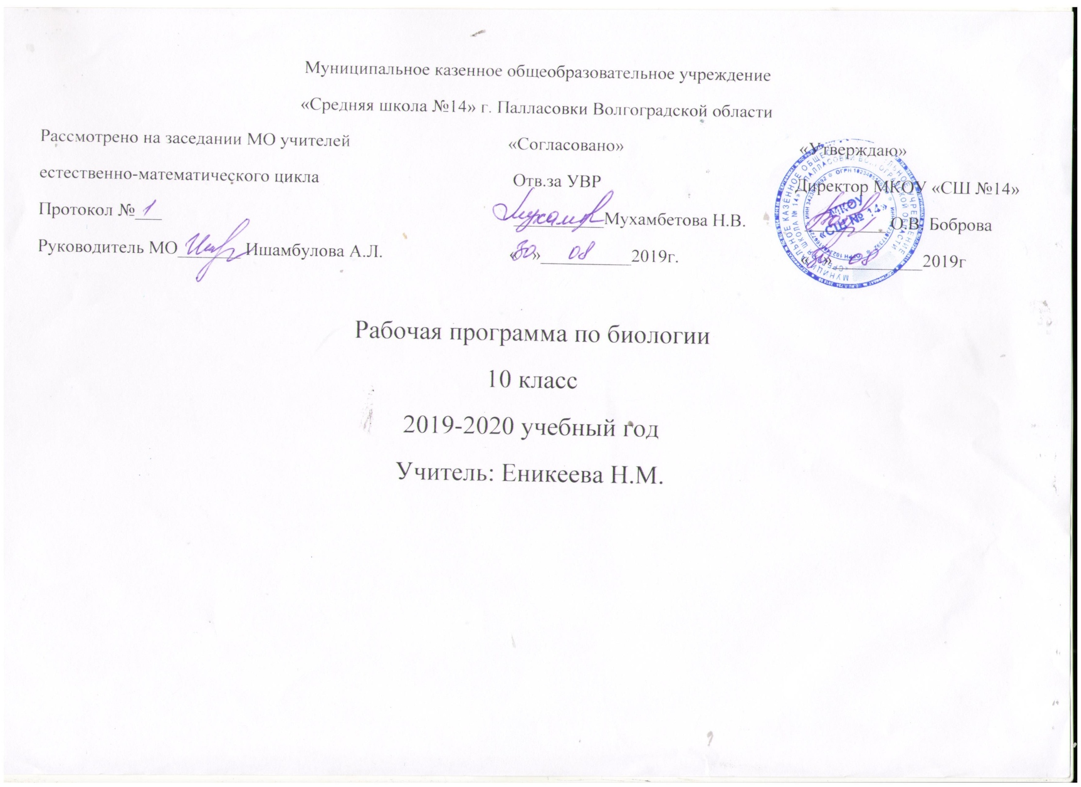
№ урока  Календарно- тематический план 10 класс (1ч. в неделю, всего-34 часа) | Тема, количество часов. | Тип урока | цель | Общеучебные умения и навыки | Форма организации обучения | Форма контроля | Оборудование | Межпредметные связи | Домашнее задание
1 | Биология – наука о жизни. Методы исследования в биологии. | УФНЗ | Создать представление о науке как важнейшей сфере человеческой деятельности; Формировать интерес к изучению раздела общей биологии, любознательность; обогащать словарный запас, развивать глазомер. | Знакомство с методическим аппаратом учебника, правилами работы с ним.  Инструктаж по технике безопасности. | Рассказ с элементами беседы.  Использование дополнительного материала заданий занимательного характера | ____________ | Портреты ученых-биологов и естествоиспытателей, схемы «Исторические вехи биологии», статьи о биологических исследованиях | Химия, медицина | § 1,2
2 | Основные свойства жизни | УФНЗ | Сформировать понятия о сущности жизни; продолжить углубление представлений и знаний о сущности жизни на основе изучения критериев живого; продолжить формирование умений вычислять и характеризовать критерии живого при изучении живой природы | Развивать умения самостоятельного поиска знаний и навыков работы с учебной литературой; вычислять и характеризовать критерии живого при изучении живой природы | Рассказ с элементами беседы.  Использование дополнительного материала заданий занимательного характера | Фронтальная беседа, индивидуальная работа с карточками | Таблицы, иллюстрирующие свойства живого (рост, развитие, наследственность и изменчивость, обмен веществ и энергии) | Химя, физика, медицина, | § 3, сообщения
3 | Уровни организации жизни | комбинированный урок | Охарактеризовать уровни живого, показать их тесную взаимосвязь и иерархичность; сформировать умение вычленять уровни организации жизни в окружающей живой природе | Развивать умения самостоятельного поиска знаний и навыков работы с учебной литературой; вычленять уровни организации жизни в окружающей живой природе | Рассказ с элементами беседы.  Использование дополнительного материала заданий занимательного характера, обучающий фильм «Уровни жизни» | Фронтальная беседа, индивидуальная работа с карточками | Комплект таблиц «Уровни организации живого» | Химия, экология, | § 4, повт. § 1-3
4 | Зачетно- обобщающий урок | УК(К)З | Закрепить и углубить понимание учащимися особенностей современной биологической науки, основных направлений ее развития; проверить усвоение учащимися знаний о методах исследования в биологии, сущности жизни и свойствах живого; уровней организации живой материи | Уметь обобщать и систематизировать полученные знания | Актуализация знаний. | Самостоятельная работа | Индивидуальные задания | _______ | повторение
5 | Методы цитологии. Клеточная теория | УФНЗ | Познакомить учащихся с методами изучения клетки, раскрыть основные положения современной клеточной теории; закрепить умения применять эти положения для доказательства материального единства органического мира, показать роль научно-технических достижений в изучении клеток | Учить сравнивать, развивать внимание, наблюдательность, составлять таблицу; раскрывать основные положения клеточной теории | Рассказ с элементами беседы, составление таблицы | Фронтальная беседа, индивидуальная работа с карточками, обобщение изученного материала | Таблицы, иллюстрирующие многообразие и единство клеток, таблицы с изображением приборов, используемых в цитологических исследованиях; научно-популярные статьи с использованием цитологических знаний в медицине и сельском хозяйстве | Химия, экология | § 5
6 | Химический состав клетки. Неорганические вещества в составе клетки и их роль | УФНЗ | Охарактеризовать химические элементы клетки, выделив особенности макро- микро- и ультрамикроэлементов; сформировать знания о химическом составе клетки; продолжить формирование умения доказывать материальное единство мира на основе знаний об элементарном составе клеток | Развитие образного и абстрактного мышления; доказывать материальное единство мира на основе знаний об элементарном составе клеток | Рассказ с элементами беседы, составление таблицы | Фронтальная беседа, индивидуальная работа с карточками, составление таблицы | Таблицы с важнейшими химическими элементами клетки, перечнем веществ, входящих в состав живых организмов. Периодическая таблица химических элементов | химия | § 6-8
7 | Органические вещества в составе клетки и их роль в жизни человека | Комбинированный урок | Сформировать знания о строении органических веществах, входящих в состав клетки; сформировать умение устанавливать связи между строением и функциями органических веществ | Учить сравнивать, развивать внимание, наблюдательность, составлять таблицу; устанавливать связи между строением и функциями органических веществ | Рассказ с элементами беседы, составление таблицы | Фронтальная беседа, составление таблицы | Таблицы с изображением строения, функций органических веществ | химия | § 9-13
8 | Строение и функции основных частей клетки. Лаб. раб.: «Приготовление и описание микропрепарата растительной клетки» | Комбинированный урок | Сформировать знания о строении клетки, формирование умения выявлять взаимосвязь строения и функций органоидов клетки | Учить сравнивать, развивать внимание, наблюдательность, усидчивость, составлять таблицу, работать с микропрепаратами; выявлять взаимосвязь строения и функций органоидов клетки | Рассказ с элементами беседы, составление таблицы, выполнение лабораторной работы. | Фронтальная беседа, работа в группах | Таблицы «Строение клетки», микроскопы, микропрепараты | химия | § 14-17
9 | Особенности строения эукариотической и прокариотической клетки. Лаб. раб.: «Описание микропрепаратов животной и растительной клетки» | Комбинированный урок | Обеспечить усвоение учащимися знаний о строении прокариотических клеток в сравнении с эукариотическими, сформировать знания о строении бактерий, их роли в природе и жизни человека | Сравнивать вещества, делать выводы, выполнять лабораторную работу | Выполнение лабораторной работы, составление таблицы | Работа в группах | Таблицы «Строение прокариотической клетки», «строение эукариотической клетки», микроскоп, микропрепараты | химия | § 18-19
10 | Особенности строения растительной, животной клетки и клетки грибов | УФНЗ | Углубить понятия о растительной, животной клетке, клетке гриба, роли растений, животных,. грибах в природе и жизни человека | Сравнивать вещества, делать выводы | Рассказ с элементами беседы, составление таблицы, выполнение лабораторной работы. | Фронтальная беседа, индивидуальный опрос, работа по карточкам | Таблицы с изображением вирусов, научно-популярные статьи о вирусах и средствах борьбы с ними | химия | §
11 | Вирус - неклеточная форма жизни. профилактика вирусных заболеваний | УФНЗ | Сформировать знания о неклеточной форме жизни – вирусах, их особой группе – бактериофагах; специфических чертах строения этих форм жизни, особенностях их размножения, научном и практическом значении | Развивать наблюдательность, внимательность, правила личной гигиены | Рассказ с элементами беседы, сообщения учащихся | Фронтальная беседа, индивидуальный опрос, работа по карточкам | Таблицы с изображением вирусов, научно-популярные статьи о вирусах и средствах борьбы с ними | химия | §20
1  2 | Энергетический обмен в клетке | УФНЗ | Закрепить понятие гомеостаза как необходимого условия существования биологических систем; формировать знания о взаимосвязи пластического и энергетического обмена, которые обеспечивают единство метаболизма; углубить знания о роли ферментов в метаболизме | Анализировать, делать выводы; объяснять понятие «гомеостаз» | Рассказ с элементами беседы, сообщения учащихся | Фронтальная беседа, индивидуальный опрос, работа по карточкам | Таблицы, иллюстрирующие стадии энергетического обмена, схема «Пути метаболизма в клетке» | химия | § 21, 22
13 | Способы питания клетки. Хемосинтез. Фотосинтез | УФНЗ | Активизировать и углубить знания учащихся об особенностях питания клеток, метаболизме, хемосинтезе; сформировать знания о типах питания клеток, уметь различать клетки и организмы по способу питания; акцентировать внимание учащихся на роли фотосинтеза и хемосинтеза в природе | Анализировать, делать выводы; характеризовать типы питания клеток | Рассказ с элементами беседы, сообщения учащихся, | Фронтальная беседа, индивидуальный опрос, работа по карточкам | Таблицы, иллюстрирующие различные способы питания клеток и организмов | химия | § 23-25
14 | Генетический код. Удвоение ДНК. Синтез белка в клетке | УФНЗ | Раскрыть сущность пластического обмена и одного из важнейших процессов жизнедеятельности клеток – биосинтеза белка сформировать знания о генетической информации, генетическом коде, его свойствах, матричных реакциях, особенностях транскрипции и трансляции | Анализировать, делать выводы, заполнять таблицу | Рассказ с элементами беседы, сообщения учащихся, просмотр фильма «Биосинтез белка» | Фронтальная беседа, индивидуальный опрос, работа по карточкам | Таблицы, кинофильм «Биосинтез белка» | химия | § 26, 27
15 | Жизненный цикл клетки. Митоз. Амитоз. | УФНЗ | Напомнить о роли размножения как важнейшего свойства, поддерживающего и сохраняющего жизнь на Земле, охарактеризовать основной способ деления эукариотических клеток – митоз, раскрыть особенности протекания каждой фазы митоза, сформировать понятие об амитозе. | Анализировать, делать выводы, заполнять таблицу; уметь объяснить и схематично зарисовать процесс митоза | Рассказ с элементами беседы, сообщения учащихся, просмотр диафильма «Митоз и мейоз» | Фронтальная беседа, индивидуальный опрос, работа по карточкам | Модель ДНК, фильм «Митоз и мейоз», таблица «Жизненный цикл клетки» | химия | § 28, 29
16 | Мейоз | УФНЗ | Формирование знаний о размножении, дать представление о мейозе, сформировать знания об изменении молекулы ДНК и хромосом в процессе мейоза, раскрыть биологическое значение мейоза | Анализировать, делать выводы, заполнять таблицу; уметь объяснить и схематично зарисовать процесс мейоза | Рассказ с элементами беседы, сообщения учащихся, просмотр диафильма «Митоз и мейоз» | Фронтальная беседа, индивидуальный опрос, работа по карточкам | Диафильм «Митоз и мейоз», таблицы, иллюстрирующие стадии мейоза | химия | § 30
17 | Половое и бесполое размножение организмов | комбинированный урок | Возобновить в памяти учащихся общие сведения о размножении в живой природе, систематизировать эти сведения | Уметь обобщать и систематизировать полученные и имеющиеся знания, составлять таблицы | Рассказ с элементами беседы, | Фронтальная беседа, индивидуальный опрос, работа по карточкам | Схемы и таблицы, иллюстрирующие особенности полового и бесполого размножения |  | § 31-33
18 | Значение оплодотворения. Особенности оплодотворения у животных и опыления у растений | комбинированный урок | Сформировать знания о сущности оплодотворения, объяснить особенности опыления и двойного оплодотворения у цветковых растений, формирование умения делать вывод о материальном единстве живой природы | Уметь обобщать и систематизировать полученные и имеющиеся знания, составлять таблицы; умения делать вывод о материальном единстве живой природы | Рассказ с элементами беседы | Фронтальная беседа, тест | Таблицы, иллюстрирующие процесс оплодотворения у животных и двойного оплодотворения у цветковых растений, модели цветков покрытосеменных растений |  | § 34
19 | Онтогенез.  Лаб. раб. «Выявление признаков, свидетельствующих о родстве человека и приматов» | комбинированный урок | Сформировать знания об онтогенезе как сложном процессе индивидуального развития, познакомить учащихся с типами онтогенеза и его периодами - эмбриональным и постэмбриональным | Уметь обобщать и систематизировать полученные и имеющиеся знания, делать вывод, анализировать | Рассказ с элементами беседы, выполнение лабораторной работы | Фронтальная беседа, работа по карточкам, сообщения | Таблицы, иллюстрирующие основные стадии онтогенеза, таблица «Рудименты и атавизмы» |  | § 35-37
20 | Генетика. История развития генетики | комбинированный урок | Охарактеризовать генетику как науку, активизировав знания учащихся о наследственности и изменчивости; познакомить с историей развития генетики | Уметь объяснить понятия наследственности и изменчивости | Рассказ с элементами беседы, сообщения учащихся |  | Портреты ученых-генетиков, научно-популярная литература по проблемам генетики |  | § 38
21 | Законы Г. Менделя. Моногибридное и анализирующее скрещивание  Практическая работа: «Решение задач на моногибридное скрещивание» | УФНЗ | Расширить и углубить знания учащихся о закономерностях наследования признаков, правилах единообразия гибридов первого поколения и расщепления, цитологических основах закономерностей наследования при моногибридном скрещивании, сформировать знания о генофонде, формирование навыка работы с генетической символикой | Уметь обобщать и систематизировать знания, делать вывод, анализировать, решать биологические задачи; работать с генетической символикой | Рассказ с элементами беседы, решение задач, просмотр диафильма | Фронтальная беседа, индивидуальные карточки с задачами | Таблицы, схемы, иллюстрирующие моногибридное и анализирующее скрещивание |  | § 39-40
22 | Дигибридное скрещивание. Хромосомная теория наследования признаков.  Практическая работа: «Решение задач на дигибридное скрещивание» | УФНЗ | Познакомить учащихся с особенностями дигибридного скрещивания, объяснить сущность закона независимого наследования признаков как метода изучения наследственности, формировать умение составлять решетки Пеннета; охарактеризовать основные положения хромосомной теории наследственности | Уметь решать биологические задачи, оставлять решетки Пеннета | Рассказ с элементами беседы, решение задач, просмотр диафильма «Законы наследственности» | Фронтальная беседа, индивидуальные карточки с задачами | Таблицы, иллюстрирующие законы наследственности, диафильм «Законы наследственности» |  | § 41, 42
23 | Взаимодействие неаллельных генов. Цитоплазматическая наследственность | УФНЗ | Углубление генетических знаний учащихся, закрепление навыка работы с генетической символикой | Уметь решать биологические задачи; работать с генетической символикой | Рассказ с элементами беседы, решение задач, | Фронтальная беседа, индивидуальный опрос | Таблицы и схемы, иллюстрирующие все случаи взаимодействия неаллельных генов |  | § 43, 44
24 | Наследование признаков, сцепленных с полом.  Практическая работа: «Решение задач на наследование признаков, сцепленных с полом» | УФНЗ | Объяснить сущность хромосомного механизма определения пола на основе характеристики особенностей половых хромосом-аутосом, раскрыть причины сцепленных с полом генетических болезней | Уметь решать биологические задачи | Рассказ с элементами беседы, решение задач, просмотр диафильма «Законы наследственности» | Фронтальная беседа, индивидуальный опрос | Диафильм «Законы наследственности» |  | § 45
25 | Контрольная работа «Решение генетических задач» | УК(К)З | Закрепить навыки решения генетических задач | Уметь решать биологические задачи | Контрольная работа | индивидуальная работа | Карточки с заданиями |  | Повторение
26 | Наследственность и изменчивость | УФНЗ | Углубить знания о наследственности и изменчивости, сформировать знания о цитологических основах изменчивости | Уметь обобщать и систематизировать полученные и имеющиеся знания, делать вывод, анализировать | Рассказ с элементами беседы, просмотр фильма «Наследственность и среда» сообщения учащихся | Фронтальная беседа, индивидуальные задания | Таблицы, иллюстрирующие виды изменчивости, фильм «Наследственность и среда» | Химия, экология | §46
27 | Мутации. Причины и виды их проявления. | УФНЗ | Расширить знания о мутационной изменчивости, сформировать знания о мутагенных факторах как причинах мутаций | Уметь обобщать и систематизировать полученные и имеющиеся знания, делать вывод, анализировать | Рассказ с элементами беседы, сообщения | Фронтальная беседа, индивидуальные задания | Таблицы, схемы, фотографии, иллюстрирующие различные виды мутаций, статьи научно-популярных изданий по данной проблеме | Химия, экология | § 47-48
28 | Обобщающий урок по теме «Основы генетики» | УК(К)З | Углубить, расширить, закрепить знания об изученных проблемах, сформировать понятия об охране окружающей среды от действия мутагенов | Уметь обобщать и систематизировать полученные и имеющиеся знания, делать вывод, анализировать, заполнять таблицы | самостоятельная работа | индивидуальные задания | Карточки с заданиями |  | повторение
29 | Методы исследования генетики | комбинированный урок | Сформировать знания о методах исследования генетики человека, охарактеризовать значение генетики для человеческого общества | Анализировать, делать выводы | Рассказ с элементами беседы, сообщения, просмотр фильма «Кариотип человека» | Фронтальная беседа, индивидуальные задания | Таблицы и схемы, представляющие методы генетики, фильм «Кариотип человека» |  | §49
30 | Генетика и здоровье человека: причины и профилактика наследственных болезней человека | комбинированный урок | Познакомить учащихся с заболеваниями, причиной которых являются генетические нарушения; сформировать знания о конкретных генетических заболеваниях, их цитологических основах, дать представления о возможных способах лечения или недопущения таких заболеваний | Анализировать, делать выводы, выявлять причинно-следственные связи | Урок-конференция | индивидуальные сообщения | Таблицы и фотографии, иллюстрирующие признаки проявления генных и хромосомных заболеваний; научно-популярная литература о наследственных заболеваниях | медицина | § 50
31 | Проблемы генетической безопасности | комбинированный урок | Охарактеризовать проблемы генетической безопасности, направленной на сохранение здоровья людей и предупреждение проявления генетически больных людей и распространение мутаций в человеческом обществе | Анализировать, делать выводы, выявлять причинно-следственные связи | Рассказ с элементами беседы, сообщения учащихся | Фронтальная беседа, индивидуальные задания | Таблицы, иллюстрирующие доминантность и рецессивность некоторых признаков человека | медицина, химия | § 51
32 | Генная инженерия: за и против | УПЗУ | Сформировать знания о продуктах, содержащих ГМО и их влиянии на живые организмы, клонировании | Анализировать, делать выводы, обобщать и систематизировать знания | Рассказ с элементами беседы, сообщения учащихся | Фронтальная беседа, индивидуальные задания | Фотографии, научно-популярная литература о достижениях генной инженерии |  | повторение
33 | Общебиологические закономерности, изучаемые на клеточном и организменном уровнях организации живой природы | УПЗУ | Обобщить, систематизировать знания о важнейших биологических закономерностях, проявляющихся на молекулярно-генетическом, клеточном и организменном уровнях | Обобщать и систематизировать знания | Рассказ с элементами беседы, | Фронтальная беседа, индивидуальные задания | Таблицы, иллюстрирующие строение клетки, процессы, происходящие на клеточном уровне, закономерности наследственности и изменчивости | Химия, цитология, медицина | повторение
34 | Обобщающий урок по курсу «Общая биология» | УПЗУ | Подвести изучения биологии 10 кл., познакомить учащихся с заданиями по проведению летом наблюдений; воспитывать чувство взаимопомощи, любознательности, научного мировоззрения; Формировать оперативную память, развивать навыки культуры труда. | Формирование умения выбирать главные мысли, анализировать, делать выводы. | Рассказ с элементами беседы | Фронтальная беседа |  |  | ____

